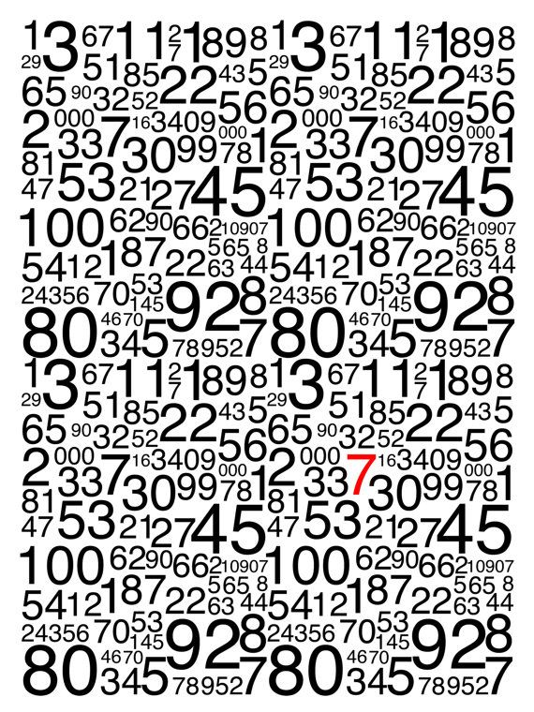

Angie Amelia Chocoj yos

Colegio Del Futuro

Matemáticas

Números Irracionales.

Números Irracionales

Índice

* Introduccion
* Números irracionales
* Numeros irracionales famosos
* Diferencias entre numeros racionales e irracionales
* Donde surgio “Pi”
* Historia
* Propiedades
* Biblíografia

Introducción

En otras palabras, los números irracionales son números reales que no somos capaces de expresarlos en forma de fracción porque desconocemos tanto el numerador como el denominador.

El nombre de racionales es la traducción del inglés, *rationals*, que hace referencia a ratio, es decir fracción. Entonces, sabiendo que los números racionales se asocian a una ratio, será más fácil recordarlos.

Irracional = **Irratio**nal = Irratio = No Ratio = No Fracción => **No** podemos expresarlos como fracción de dos números enteros.



Numero Irracional

Los **números racionales** son todos los números que pueden representarse como el cociente de dos números enteros o, más exactamente, un entero y un natural positivo; ​ es decir, una fracción común {\displaystyle a/b} con numerador {\displaystyle a} y denominador {\displaystyle b} distinto de cero. El término «racional» alude a una fracción o parte de un todo. El conjunto de los números racionales se denota por **Q** por (***Q****uotient* en varios idiomas europeos). Este conjunto de números incluye a los números enteros y a los números fraccionarios y es un subconjunto de los números reales.

La escritura decimal de un número racional es, o bien un numero decimal finito, o bien semiperiodo. Esto es cierto no solo para números escritos en base 10 (sistema decimal); también lo es en base binaria hexadecimal o cualquier otra bace entera Recíprocamente, todo número que admite una expansión finita o periódica (en cualquier base entera) es un número racional.

Un número real que no es racional se llama numero irracional; la expresión decimal de los números irracionales, a diferencia de los racionales, es infinita *aperiódica*.[2](https://es.wikipedia.org/wiki/N%C3%BAmero_racional#cite_note-2)​

En sentido estricto, número racional es el conjunto de todas las fracciones equivalentes a una dada; de todas ellas, se toma como *representante canónico* de dicho número racional a la fracción irreducible Las fracciones equivalentes entre sí –número racional– son una clase de equivalencia resultado de la aplicación de una relación de equivalencia sobre Z.{\displaystyle \mathbb {Z} }.

En las matemáticas se conoce el concepto de **números racionales** para hacer referencia a aquellos indicadores que permiten conocer el cociente entre dos números enteros. La noción de racional proviene de **ración** (parte de un todo). Los números racionales están formados por los **números enteros** (que pueden expresarse como cociente: 5= 5/1, 38=38/1) y los **números fraccionarios** (los números racionales no enteros: 2/5, 8/12, 69/253). Cada uno de los números enteros posee otro carácter que le sigue; de tal modo que al -1 le sigue el 0 y a éste el 1, sucesivamente, y a su vez entre cada uno de éstos existen infinitos números no racionales.

Los números racionales permiten expresar **medidas**. Cuando se compara una cantidad con su unidad, se obtiene, por lo general, un resultado fraccionario. Por ejemplo: Si divido una pizza en dos partes, tengo dos mitades. Cada porción será 1/2 de la pizza (una parte de dos). En caso de tomar ambas porciones, volveré a tener la pizza entera (2/2= 1).

Números irracionales famosos

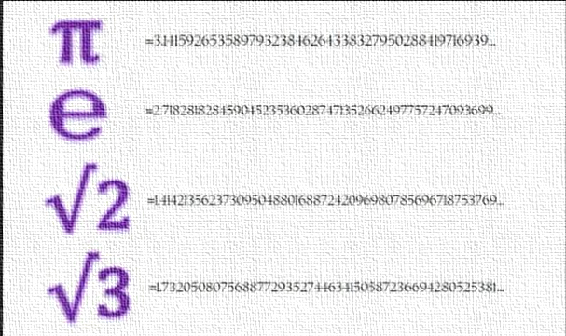

Diferencias entre números irracionales y racionales

|  |  |
| --- | --- |
| Números racionales | Números irracionales |
| Los números que se pueden expresar como una razón de dos números (forma p / q) se denominan números racionales. | Los números que no se pueden expresar como una proporción de dos números se denominan números irracionales. |
| El Número Racional incluye números, que son finitos o de naturaleza recurrente. | Estos consisten en números, que son de naturaleza no terminante y no repetitiva. |
| Números racionales incluye cuadrados perfectos como 4, 9, 16, 25, etc. | Irracional Numbers incluye surds como √2, √3, √5, √7 y así sucesivamente. |
| Tanto el numerador como el denominador son números enteros, en los que el denominador no es igual a cero. | Los números irracionales no se pueden escribir en forma fraccionaria. |
| Ejemplo: 3/2 = 1, 5, 3, 6767 | Ejemplo: √5, √11 |

Donde surge "Pi"

Se estima que para el año 2000 a.C. fueron los **babilonios** los que tuvieron las primeras aproximaciones al cálculo de este número, ellos se dieron cuenta que la circunferencia de un círculo suele ser un poco más de tres veces, el equivalente a su diámetro.

Sin embargo, fue hasta el año 225 a.C. cuando **Arquímedes de Siracusa** inició con la Teoría Matemática. Ésta se fue perfeccionando a lo largo de los siglos.

En 1706, el matemático **William Jones**usó por primera vez el símbolo **π** para denominar a esta constante. Proviene de la inicial de las palabras de origen griego **"περιφέρεια"** (periferia) y **"περίμετρον"** (perímetro). Sin embargo, quien lo popularizó fue el suizo **Leonhard Euler**, a partir del año 1737.

Concretamente, **π** expresa la relación entre la longitud de una circunferencia y su diámetro dentro del marco de la llamada geometría euclidiana.

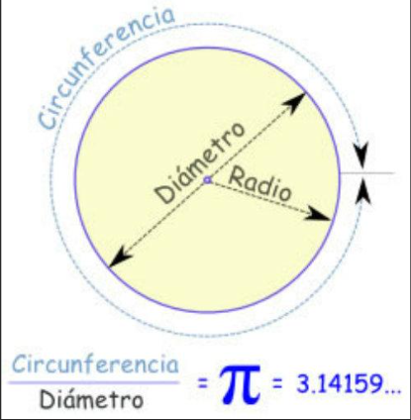

Historia

Los egipcios calculaban la resolución de problemas prácticos utilizando fracciones cuyos denominadores son enteros positivos; son los primeros números racionales utilizados para representar las «partes de un entero», por medio del concepto de *reciproco de un numero entero.*

Los matemáticos de la antigua Grecia consideraban que dos magnitudes eran *conmensurables* si era posible encontrar una tercera tal que las dos primeras fueran múltiplos de la última, es decir, era posible encontrar una *unidad* común para la que las dos magnitudes tuvieran una medida entera. El principio pitagórico de que todo número es un cociente de enteros, expresaba en esta forma que cualesquiera dos magnitudes deben ser conmensurables, luego números racionales.[4](https://es.wikipedia.org/wiki/N%C3%BAmero_racional#cite_note-4)​

Etimológicamente, el hecho de que estos números se llamen racionales corresponde a que son la razón de dos números enteros, palabra cuya raíz proviene del latín *ratio*, y esta a su vez del griego λόγος (razón), que es como llamaban los matemáticos de la antigua Grecia a estos números.[7](https://es.wikipedia.org/wiki/N%C3%BAmero_racional#cite_note-7)​ La notación {\displaystyle \mathbb {Q} } empleada para nombrar el conjunto de los números racionales proviene de la palabra italiana *quoziente*, derivada del trabajo de Giuseppe piano en 1895.

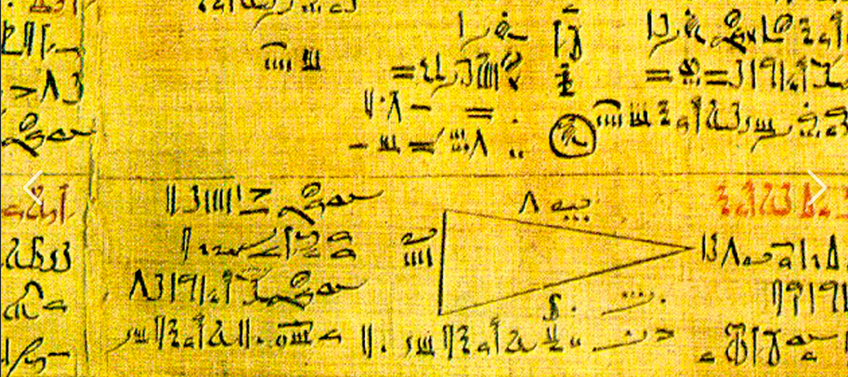



Propiedades

* La suma y la diferencia de un número racional y de un número irracional es un número irracional:{\displaystyle a\in Q,b\in Q^{c}\implies a\pm b\in Q^{c}}
* El inverso aditivo de un número irracional es un número irracional: {\displaystyle a\in Q^{c}\implies -a\in Q^{c}}
* El producto de un racional diferente de cero por un irracional es un número irracional:{\displaystyle a\in Q,b\in Q^{c}\implies a\cdot b\in Q^{c}}
* El cociente entre un racional no nulo y un irracional, es un número irracional:{\displaystyle a\in Q;b\in Q^{c}\implies a\cdot b^{-1}={\frac {a}{b}}\in Q^{c}}
* El inverso de un número irracional es número irracional:{\displaystyle a\in Q^{c}\implies a^{-1}\in Q^{c}}
* Sea un binomio, formado por un racional más un radical de segundo orden, o la suma de dos radicales de segundo orden, que es irracional. Entonces su conjugado es irracional.
* Los valores de logaritmos vulgares o naturales y los valores de las razones trigonométricas, la inmensa mayoría no numerable, son irracionales.
* El numero gelfod (2√2) es un número irracional trascendente[6](https://es.wikipedia.org/wiki/N%C3%BAmero_irracional#cite_note-7)​
* La raíz cuadrada de un número natural no cuadrado perfecto es un número irracional; también lo es la raíz enésima de un natural p que no es potencia enésima perfecta.
* Entre dos racionales distintos, existe por lo menos, un número irracional[7](https://es.wikipedia.org/wiki/N%C3%BAmero_irracional#cite_note-courant-8)​
* Las razones trigonométricas de un ángulo son irracionales, excepcionalmente, una de ellas en el caso de que dos de los lados del triángulo rectángulo sean racionales.[7](https://es.wikipedia.org/wiki/N%C3%BAmero_irracional#cite_note-courant-8)​
* La medida de lesbegue de cualquier intervalo cerrado del tipo {\displaystyle \scriptstyle [a,b]\cap \mathbb {I} \subset \mathbb {R} } es igual a la medida *b-a*. Eso implica que, si existiera un procedimiento para seleccionar al azar un número de dicho intervalo, con probabilidad 1 el número obtenido sería irracional.
* Cualquier número irracional que está en un intervalo abierto de números reales es *punto de acumulación* de los números reales de tal intervalo, como de los números irracionales del mismo. Por ejemplo: √5 es punto de acumulación de los números reales del intervalo *K = <1;4>*, como también de los números irracionales de *K*.[8](https://es.wikipedia.org/wiki/N%C3%BAmero_irracional#cite_note-9)​
* El conjunto de los números irracionales es equivalente (tienen el mismo cardinal) al conjunto de los números reales.

Bibliografía

* Wikipedia <https://es.wikipedia.org>
* Página web definicion <https://definicion.edu.lat>
* Pagina web las diferencias <https://lasdiferencias.com>
* Página web cultura digital <https://www.de10.com.mx>